РОССИЙСКАЯ ФЕДЕРАЦИЯ
ОРЛОВСКАЯ ОБЛАСТЬ

ТРОСНЯНСКИЙ РАЙОН

МАЛАХОВО-СЛОБОДСКОЙ СЕЛЬСКИЙ СОВЕТ НАРОДНЫХ ДЕПУТАТОВ

РЕШЕНИЕ

18 февраля 2016 года № 152

Об утверждении схемы одномандатных избирательных округов

для проведения выборов депутатов Малахово-Слободского

сельского Совета народных депутатов

Рассмотрев решение территориальной избирательной комиссии Троснянского района от 20 ноября 2015 года № 64/333 «О схеме одномандатных избирательных округов по выборам депутатов Малахово-Слободского сельского Совета народных депутатов», представленное в Малахово-Слободской сельский Совет народных депутатов, на основании статьи 4 Федерального закона от 2 октября 2012 №157-ФЗ «О внесении изменений в Федеральный закон «О политических партиях» и Федеральный закон «Об основных гарантиях избирательных прав и права на участие в референдуме граждан Российской Федерации», статьи 18 Федерального закона от 12 июня 2002 года № 67-ФЗ «Об основных гарантиях избирательных прав и права на участие в референдуме граждан Российской Федерации», статьи 7 Закона Орловской области от 30 июня 2010 года № 1087-ОЗ «О регулировании отдельных правоотношений, связанных с выборами в органы местного самоуправления Орловской области», в соответствии со статьями 9, 21 Устава Малахово-Слободского сельского поселения Троснянского района Орловской области, Малахово-Слободской сельский Совет народных депутатов РЕШИЛ:

1. Утвердить схему одномандатных избирательных округов для проведения выборов депутатов Малахово-Слободского сельского Совета народных депутатов сроком на десять лет, включая ее графическое изображение, согласно приложению к настоящему решению.
2. Обнародовать схему одномандатных избирательных округов для проведения выборов депутатов Малахово-Слободского сельского Совета народных депутатов, включая ее графическое изображение, не позднее чем через пять дней после ее утверждения.
- Направить настоящее решение в территориальную избирательную комиссию Троснянского района Орловской области.

Председатель сельского Совета Г.А. Анпилогова

Глава сельского поселения Т.С. Баранова

Приложение
к решению Малахово-Слободского сельского Совета народных депутатов
от 18 февраля 2016 года № 152

- Схема одномандатных избирательных округов для проведения выборов
депутатов Малахово-Слободского сельского Совета народных депутатов

1. Численность избирателей – 694 человек
2. Количество одномандатных избирательных округов – 7
3. Средняя норма представительства – 99 избирателей
4. Допустимое отклонение от средней нормы представительства избирателей ± 10 % - 9 избирателей
5. Допустимое отклонение избирателей в одномандатном избирательном округе – не менее 90 и не более 108 избирателей.

Номер избирательного округа | Наименование избирательного округа | Центр избирательного округа | Число избирателей в округе | Границы избирательного округа
1 | Первый одномандатный избирательный округ | п. Красноармейский | 104 | В избирательный округ № 1 входят населенные пункты: часть пос. Красноармейский (от дома №12 до дома №38), д. Лопухинка, с. Малахово-Слобода, д. Павлово
2 | Второй одномандатный избирательный округ | п. Красноармейский | 108 | В избирательный округ № 2 входят населенные пункты: часть пос. Красноармейский (часть многоквартирного № 4 (квартиры 8-15), многоквартирные дома № 5, 6, 7)
3 | Третий одномандатный избирательный округ | п. Красноармейский | 108 | В избирательный округ № 3 входят населенные пункты: часть пос. Красноармейский (многоквартирные дома № 1, 2, 3, часть многоквартирного дома № 4 (квартиры 1-7))
4 | Четвертый одномандатный избирательный округ | д. Чермошное | 95 | В избирательный округ № 4 входят населенные пункты: с. Турьи, часть д. Чермошное (от дома №1 до дома № 5, от дома №23 до дома № 60)
5 | Пятый одномандатный избирательный округ | д. Чермошное | 94 | В избирательный округ № 5 входят населенные пункты: д. Ветренка, д. Крапивка, д. Свапские Дворы, часть д. Чермошное (от дома № 6 (на 3 хоз.) до дома № 9, часть многоквартирного дома № 10 (квартиры 13-18))
6 | Шестой одномандатный избирательный округ | д. Чермошное | 93 | В избирательный округ № 6 входят населенные пункты: часть д. Чермошное (часть многоквартирного дома № 10 (квартиры 1-12), многоквартирный дом № 11, часть многоквартирного дома № 12 (квартиры 10-27))
7 | Седьмой одномандатный избирательный округ | д. Чермошное | 92 | В избирательный округ № 7 входят населенные пункты: часть д. Чермошное (часть многоквартирного дома № 12 (квартиры № 1 – 9), многоквартирный дом № 13, от дома № 15 до дома № 22 (новый поселок)).

- Графическое изображение
схемы одномандатных избирательных округов для проведения выборов депутатов Малахово-Слободского сельского Совета народных депутатов
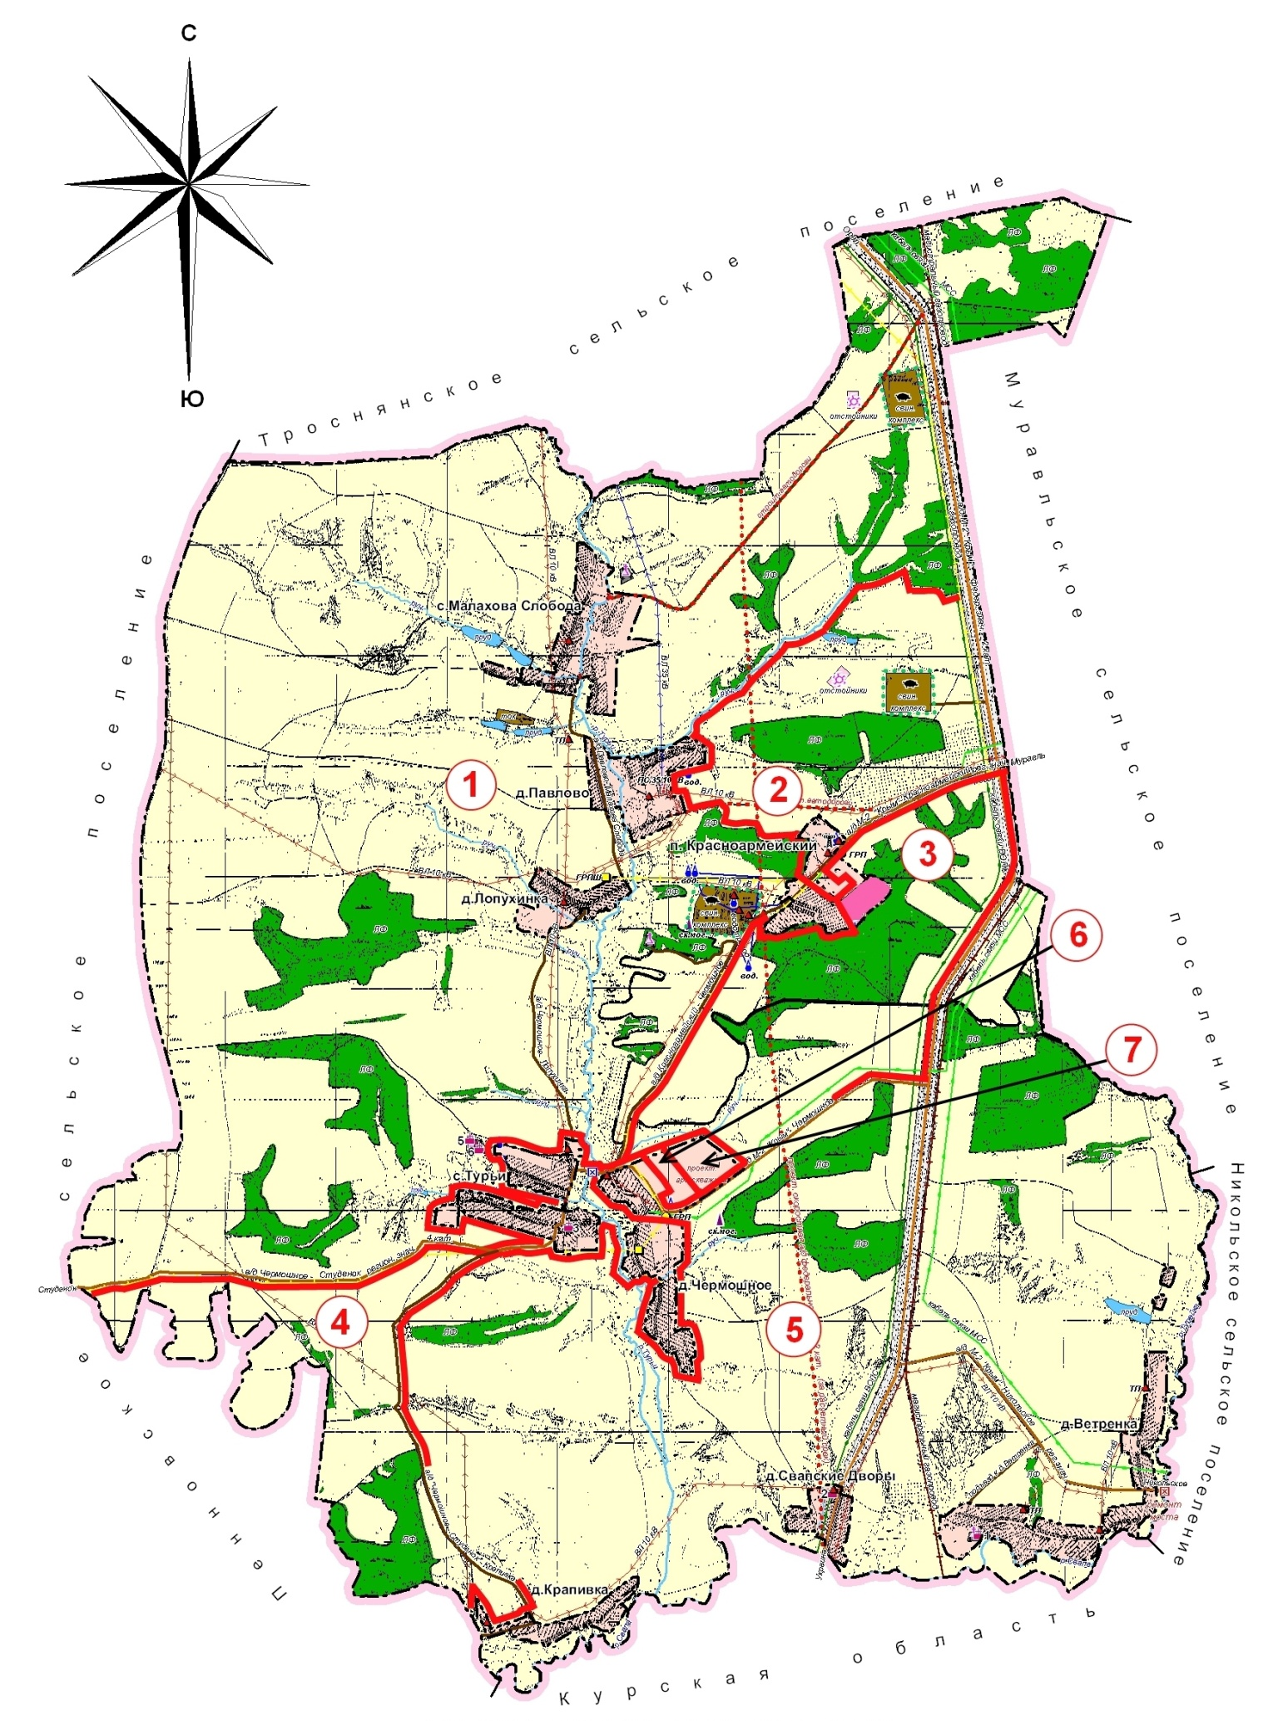
Малахово-Слободское сельское поселение
Троснянского района Орловской области

Масштаб 1 : 25 000

